Кукла Алинка

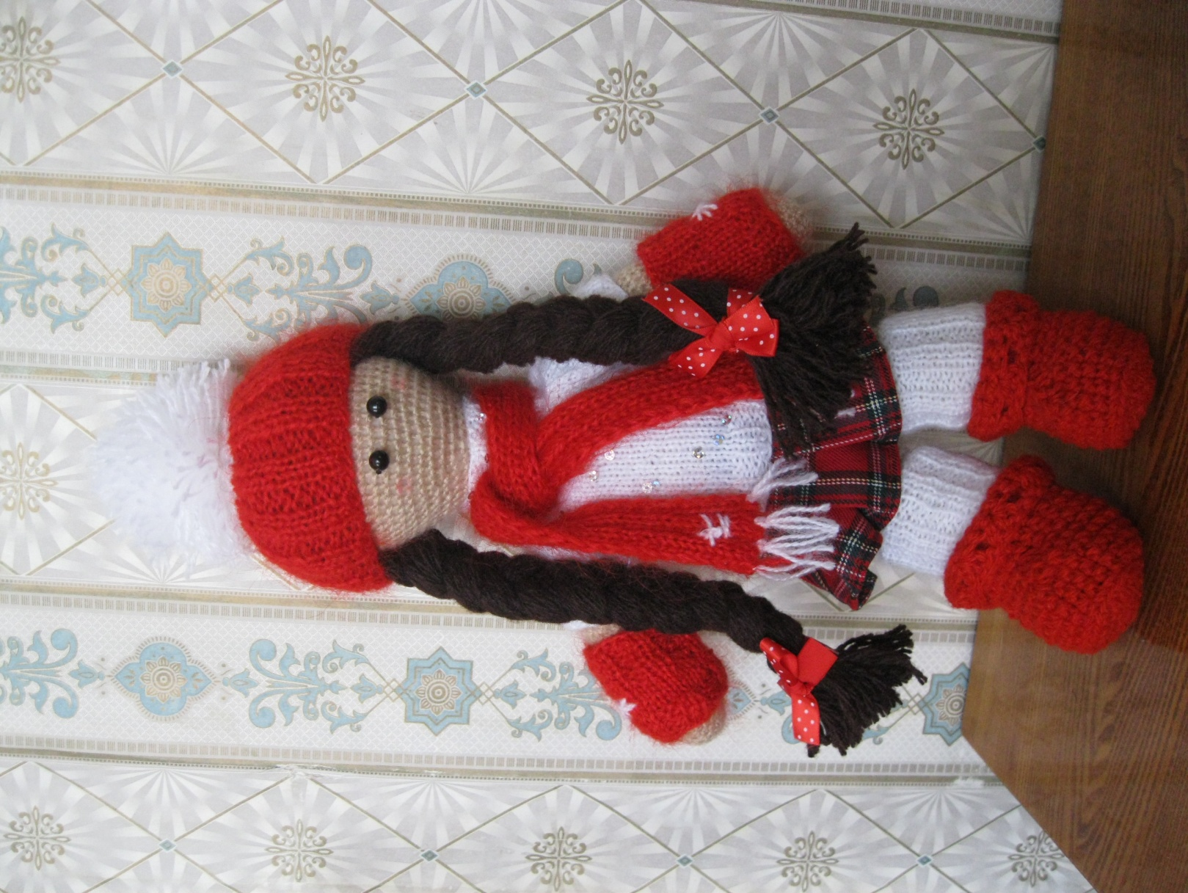
Голова:
1 ряд: 6 ст.б.н. в кольцо.
2-8 ряд: + 6 ст.б.н. каждый ряд равномерно (всего 54 ст.б.н.)
9 ряд: + 6 ст.б.н. равномерно (всего 60 ст.б.н.)
10-19 ряд: без изменений (всего 60 ст.б.н.)
20 ряд: + 7 ст.б.н. со стороны лица через каждые 2 петли (всего 67 ст.б.н.)
21-23 ряд: без изменений (всего 67 ст.б.н.)
24 ряд: -3 ст.б.н. со стороны лица равномерно (всего 64 ст.б.н.)
25 ряд: -4 ст.б.н. со стороны лица равномерно (всего 60 ст.б.н.)
26-32 ряд: -6 ст.б.н. в каждом ряду равномерно (всего 18 ст.б.н.)
Тело (сверху вниз)
2 вп
1р: 6сбн во вторую петлю от крючка
2р: 6пр (12)
3р: (1сбн, пр)х6 (18)
4р: (2сбн, пр)х6 (24)
5р: 24сбн за задние дуги петель(место пришивания к голове)
6 - 10рр: 24сбн
11р: (7сбн, пр)х3 (27)
12 - 13рр: 27сбн
14р: (8сбн, пр)х3 (30)
15р: 30сбн
16р: (9сбн, пр)х3 (33)
17р: 33сбн
18р: (10сбн, пр)х3 (36)
19р: (5сбн, пр)х6 (42)
20р: 42сбн
21р: (6сбн, пр)х6 (48)
22 - 23рр: 48сбн
24р: (7сбн, пр)х6 (54)
25 - 27рр: 54сбн
28р: 3сбн, (2сбн, пр)х6, 33сбн (60)
29 - 34рр: 60сбн
35р: (8сбн, уб)х6 (54)
36р: (7сбн, уб)х6 (48)
37р: (6сбн, уб)х6 (42)
38р: (5сбн, уб)х6 (36)
39р: (4сбн, уб)х6 (30)
40р: (3сбн, уб)х6 (24)
41р: (2сбн, уб)х6 (18)
42р: (1сбн, уб)х6 (12)
43р: 6уб.
Нить закрепить, обрезать и спрятать внутрь детали.
Руки (2 детали)
10вп, начиная со второй от крючка петли:
1р: 8сбн, 3сбн в последнюю, развернуть вязание и продолжить по другой стороне цепочки 7сбн, пр (20)
2 - 4рр: 20сбн
5р: (9сбн,пр)х2 (22)
6р: 22сбн
7р: уб, 7сбн, 2уб, 7сбн, уб (18)
8р: 18сбн
9р: уб, 5сбн, уб, 9сбн (16)
10 - 23рр: 16сбн
24р: уб, 4сбн, 2уб, 4сбн, уб (12)
25р: 6уб
Нить закрепить, обрезать и спрятать внутрь детали.
Ноги (2 детали)
Набрать 10 вп, начиная со второй петли от крючка:
1р: 8 сбн, 3 сбн в последнюю, по другой стороне цепочки 7 сбн, пр (20)
2р: пр, 7 сбн, 3пр, 7сбн, 2пр (26)
3р: 1сбн, пр, 8сбн, пр, 3сбн, пр, 8сбн, пр, 2сбн (30)
4р: 2сбн, (пр, 4сбн)х5, пр, 2 сбн (36)
Обвести подошву и вырезать 2 одинаковых стельки (чуть меньше, чем подошва) из плотного картона или пластиковой канвы (я вырезала из пластиковой крышки)
5р: 36сбн за задние дуги петель
6 - 8рр: 36сбн
9р: 12сбн, уб, (3сбн, уб)х2, 12сбн (33)
Вставить стельку
10р: уб, 10сбн, 2уб, 1сбн, 2уб, 10сбн, уб (27)
11р: 7сбн, 6уб, 6сбн, уб (20)
12 - 25рр: 20сбн
26р: (3сбн, уб)х4 (16)
27р: (2сбн, уб)х4 (12)
28р: 6уб
Нить закрепить, обрезать и спрятать внутрь детали.
Одёжка для куклы (может быть связана по желанию)
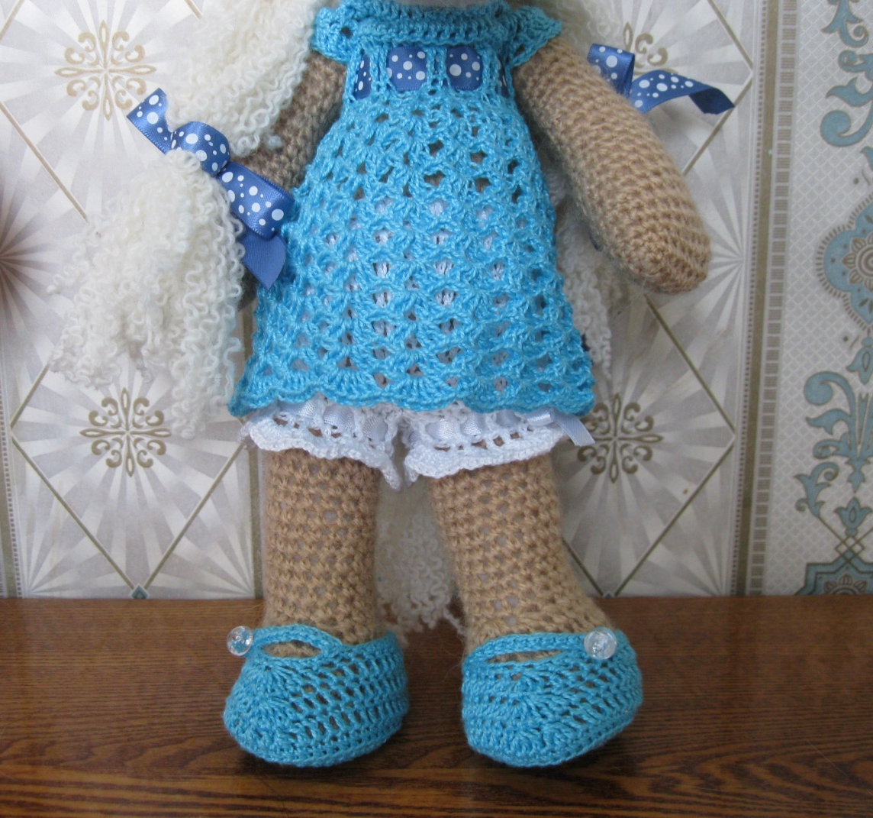
Платье
Набрать цепочку из 50 вп +3вп подъёма
Вяжем поворотными рядами, каждый ряд начинаем 3вп подъёма.
1 р.: 8ссн, 2в, 9ссн, 2вп, 16ссн, 2вп, 9ссн, 2вп, 8ссн
2 р.: 7ссн, пр , в арку 1ссн, 2вп, 1ссн, пр, 7ссн, пр , в арку 1ссн, 2вп, 1ссн, пр, 14ссн, пр , в арку 1ссн, 2вп, 1ссн, пр, 7ссн, пр , в арку 1ссн, 2вп, 1ссн, пр, 7ссн
3 р: 8ссн, пр , в арку 1ссн, 2вп, 1ссн, пр, 9ссн, пр , в арку 1ссн, 2вп, 1ссн, пр, 16ссн, пр , в арку 1ссн, 2вп, 1ссн, пр, 9ссн, пр , в арку 1ссн, 2вп, 1ссн, пр, 8ссн
4 р.: 11ссн, пропускаем всё, что между арками(это пройма рукава), далее вяжем 22ссн, пропускаем всё, что между арками (второй рукав - пройма),11ссн
5 ряд: в каждую вторую петлю предыдущего ряда вяжем 1ссн, 2вп, 1ссн
6 ряд: в каждую арочку вяжем 1ссн, 1вп, 1ссн
7 ряд: в каждую арочку вяжем 2ссн, 2вп, 2ссн
8 ряд вяжем аналогично 7 ряду, а в конце сс – соединяемся с началом ряда и далее вяжем круговыми смыкающимися рядами, где каждый ряд начинается с 3 вп подъёма и заканчивается сс.
9 – 12рр: в каждую арочку вяжем 2ссн, 2вп, 2ссн.
13 ряд – обвязка –
В каждую арочку предыдущего ряда вяжем по 6ссн.
Обвязать горловину сбн по кругу, попутно формируя петельки для двух пуговок. Платьице готово!
Сандалики (Нитки либо такой же толщины, как и основные, либо тоньше, но номер крючка тот же, каким вы вязали лошадку)
Набрать 10 вп, начиная со второй петли от крючка:
1 р: 8 сбн, 3 сбн в последнюю, по другой стороне цепочки 7 сбн, пр (20)
2 р: пр, 7 сбн, 3пр, 7сбн, 2пр (26)
3 р: 1сбн, пр, 8сбн, пр, 3сбн, пр, 8сбн, пр, 2сбн (30)
4 р: 2сбн, (пр, 4сбн)х5, пр, 2 сбн , сс(36)
Далее вяжем смыкающимися рядами
5 р.: вяжем ссн за задние дуги петель
3вп подъёма, 36ссн, сс
6 р.: 3вп подъёма,11ссн, 6уб из ссн, 11ссн, уб из ссн, сс(29)
7 р.: 1вп подъёма, 11сбн, уб, 4сбн, уб, 10сбн, сс (27)
Нить закрепить, обрезать и спрятать
Делаем застёжки:
Присоединяем сбоку сандалика нить, вяжем цепочку из 17вп,
Начиная с 10 петли от крючка вяжем 8сс.
Нить закрепить, обрезать и спрятать.
У нас получилась петелька для пуговки

